程序报告

学号： 姓名：

- 问题重述
（简单描述对问题的理解，从问题中抓住主干，必填）
====================================================================
这次实验的主要目的为数据增强，定义模型，训练和验证设置和半监督。还有性能指标评估：选择适合评估模型性能的指标，如准确度、F1 分数、精确度、召回率等。

- 设计思想
（所采用的方法，有无对方法加以改进，该方法有哪些优化方向（参数调整，框架调整，或者指出方法的局限性和常见问题），伪代码，理论结果验证等… 思考题，非必填）
====================================================================

- 代码内容
（能体现解题思路的主要代码，有多个文件或模块可用多个"===="隔开，必填）
====================================================================

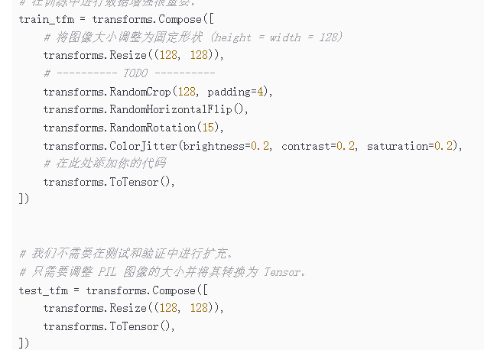

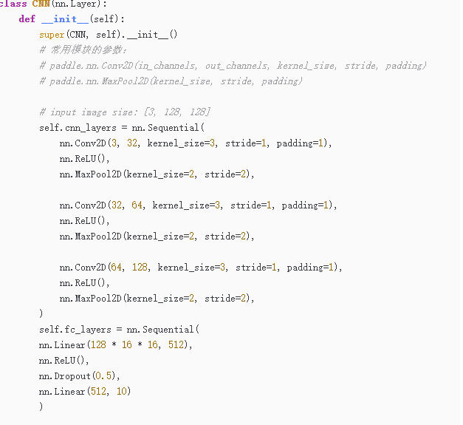
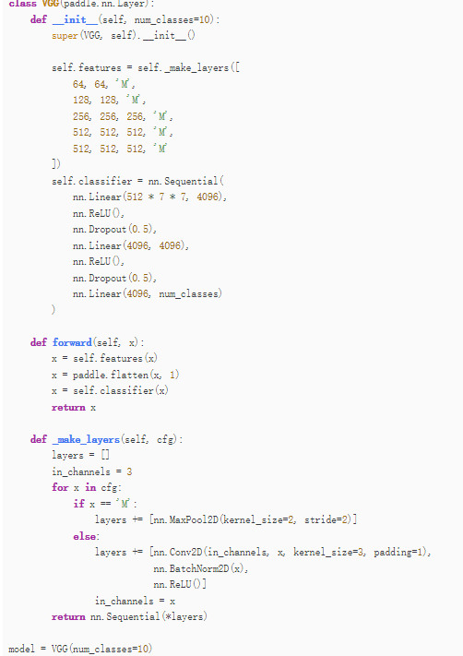
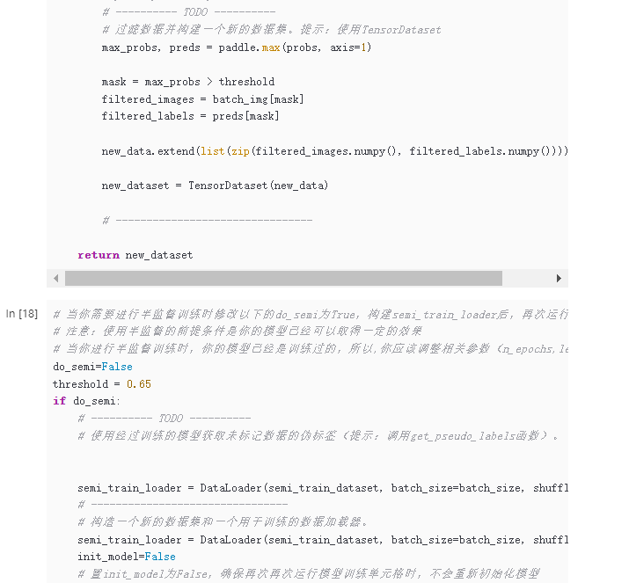

- 实验结果
（实验结果，必填）
====================================================================

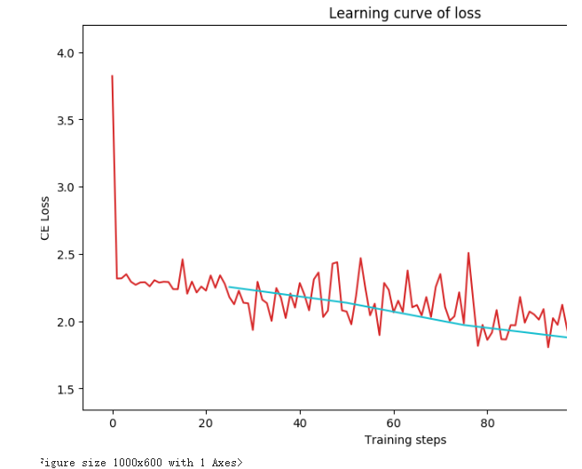
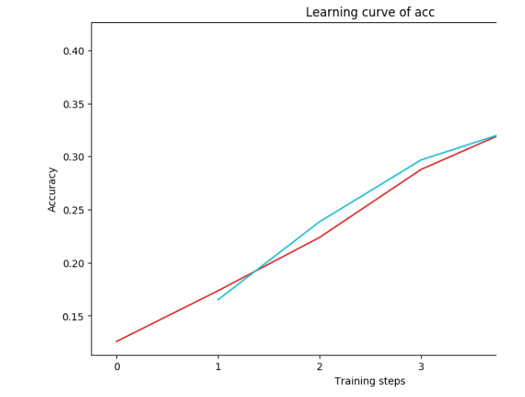

- 总结
（自评分析（是否达到目标预期，可能改进的方向，实现过程中遇到的困难，从哪些方面可以提升性能，模型的超参数和框架搜索是否合理等），思考题，非必填）
====================================================================

